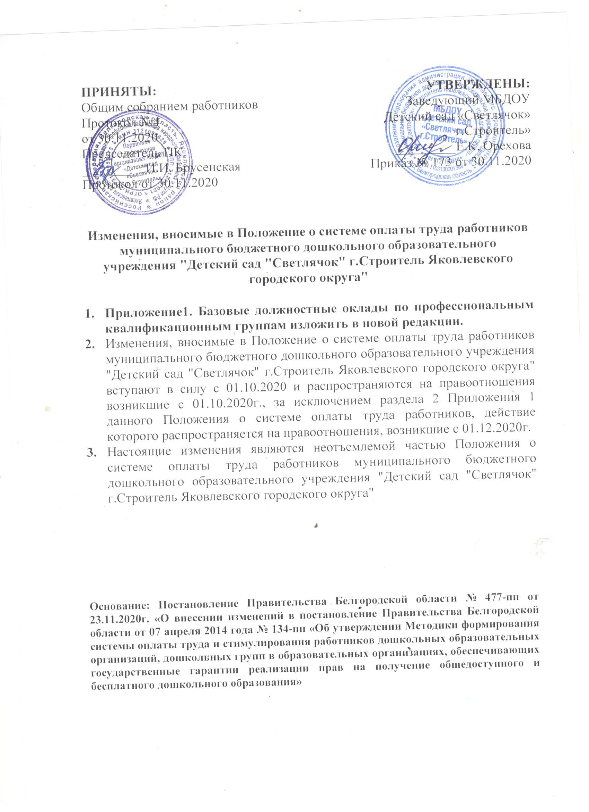

Приложение 1
Положения о системе оплаты труда
МБДОУ Детский сад «Светлячок» г.Строитель»

Базовые должностные оклады по профессиональным квалификационным группам

№  п/п | Наименование должностей работников дошкольных образовательных организаций | Размер базового должностного оклада в рублях
Административный персонал
1. | Заместитель заведующей по административно-хозяйственной работе: | 9969
Педагогические работники
3. | Инструктор по физической культуре:  - без квалификационной категории;  - имеющий I квалификационную категорию;  - имеющий высшую квалификационную категорию | 10700  11550  12550
4. | Музыкальный руководитель:  - без квалификационной категории;  - имеющий I квалификационную категорию;  - имеющий высшую квалификационную категорию | 10700  11550  12550
5. | Педагог-психолог:  - без квалификационной категории;  - имеющий I квалификационную категорию;  - имеющий высшую квалификационную категорию | 11550  12443  13504
6. | Воспитатель:  - без квалификационной категории;  - имеющий I квалификационную категорию;  - имеющий высшую квалификационную категорию | 10700  12443  13504
7. | Учитель-логопед (логопед), учитель - дефектолог:  - без квалификационной категории;  - имеющий I квалификационную категорию;  - имеющий высшую квалификационную категорию | 12240  14280  15480
Специалисты и учебно-вспомогательный персонал
8. | Младший воспитатель:  - среднее (полное) общее образование и курсовая подготовка;  - среднее профессиональное образование | 6474  6598
9. | Медицинская сестра:  - без квалификации;  - II квалификационная категория;  - I квалификационная категория;  - высшая квалификационная категория | 8914  9085  9516  9952
10. | Старшая медицинская сестра:  - без квалификации;  - II квалификационная категория;  - I квалификационная категория;  - высшая квалификационная категория | 8914  9085  9516  9952
11. | Специалист по охране труда:  - без квалификационной категории;  - имеющий II категорию;  - имеющий I категорию | 6474  6753  7941
Технические исполнители и обслуживающий персонал
12. | Делопроизводитель | 6474
13. | Кастелянша | 6474
14. | Кладовщик | 6474
15. | Шеф-повар | 8214
16. | Повар | 6878
17. | Подсобный рабочий | 6474
18. | Рабочий по обслуживанию и текущему ремонту зданий, сооружений и оборудования | 6474
19. | Рабочий по стирке и ремонту спецодежды (машинист по стирке и ремонту спецодежды) | 6285
20. | Сторож | 6474
21. | Уборщик служебных помещений | 6474
22. | Вахтер | 6474
 | Дворник | 6474

